 |  | G  CAJ/66/9  ORIGINAL: englisch  DATUM: 14. März 2013
INTERNATIONALER VERBAND ZUM SCHUTZ VON PFLANZENZÜCHTUNGEN
Genf
verwaltungs- UND rechtsAUSSCHUSS
Sechsundsechzigste Tagung
Genf, 29. Oktober 2012
BERICHT
vom Verwaltungs- und Rechtsausschuß angenommen
Eröffnung der Tagung

*1 Der Verwaltungs- und Rechtsausschuß (CAJ) hielt seine sechsundsechzigste Tagung am 29. Oktober 2012 in Genf unter dem Vorsitz von Herrn Lü Bo (China) ab.

*2 Die Tagung wurde von dem Vorsitzenden eröffnet, der die Teilnehmer begrüßte. Die Teilnehmerliste ist der Anlage dieses Berichts zu entnehmen.

*3 Der Vorsitzende unterrichtete den CAJ darüber, daß Frankreich am 27. April 2012 seine Urkunde zur Ratifikation der Akte von 1991 des UPOV-Übereinkommens hinterlegt habe und am 27. Mai 2012 durch die Akte von 1991 des UPOV-Übereinkommens gebunden worden sei, und daß Panama seine Urkunde über den Beitritt zum UPOV-Übereinkommen am 22. Oktober 2012 hinterlegt habe und am 22. November 2012 durch die Akte von 1991 des UPOV-Übereinkommens gebunden werde.

*4 Der Stellvertretende Generalsekretär stellte Herrn Ben Rivoire, französischer Staatsbürger, und Herrn Leontino Taveira, brasilianischer Staatsbürger, vor, die dem Verbandsbüro im Mai 2012 als Berater beitraten.

*5 Der Vorsitzende bestätigte, daß der Bericht der fünfundsechzigsten Tagung des CAJ, die am 29. März 2012 in Genf stattfand, auf dem Schriftweg angenommen worden und auf der UPOV-Website verfügbar sei (Dokument CAJ/65/13).

Annahme der Tagesordnung

*6 Der CAJ nahm die in Dokument CAJ/66/1 enthaltene Tagesordnung an, nachdem das Dokument CAJ/66/5 Add. unter Tagesordnungspunkt 5 b) hinzugefügt worden war.

Ausarbeitung von Informationsmaterial zum UPOV-Übereinkommen

*7 Der CAJ prüfte die Dokumente CAJ/66/2 und UPOV/INF/15/2 Draft 1.

UPOV/INF/15 „Anleitung über die laufenden Verpflichtungen der Verbandsmitglieder und die damit verbundenen Notifizierungen und über die Erteilung von Auskünften zur Erleichterung der Zusammenarbeit“ (Überarbeitung) (Dokument UPOV/INF/15/2 Draft 1)

*8 Die CAJ-AG vereinbarte, folgende Änderungen an Dokument UPOV/INF/15/2 Draft 1 vorzunehmen:

Absatz 9 a) | das Wort „both“ in der englischen Version im zweiten Satz zu streichen
Absatz 12 | der zweite und dritte Satz sollten lauten: “[…] Jede Änderung an den Rechtsvorschriften über das Züchterrecht soll unverzüglich dem Generalsekretär in einer der Sprachen der UPOV (Englisch, Französisch, Deutsch oder Spanisch) mitgeteilt und entsprechend veröffentlicht werden. Die englische Version dieser Änderungen und/oder die konsolidierte Fassung wird auch dann in UPOV Gazette and Newsletter (Gazette und Newsletter der UPOV) und in UPOV Lex zum nächstmöglichen Zeitpunkt veröffentlicht“.

*9 Der CAJ vereinbarte, daß das Verbandsbüro aufgrund der obigen Änderungen eine überarbeitete Fassung von Dokument UPOV/INF/15/2 Draft 1 ausarbeiten solle zur Prüfung durch den Rat im Hinblick auf die Annahme auf seiner dreißigsten außerordentlichen Tagung am 22. März 2013 in Genf.

*10 Der CAJ nahm zur Kenntnis, daß vorgesehen sei, dem CAJ auf seiner siebenundsechzigsten Tagung im März 2013 ein Dokument mit Hintergrundinformationen zu den vorgeschlagenen Änderungen und einen ersten Entwurf einer Überarbeitung von Dokument UPOV/INF/5 „UPOV-Musteramtsblatt für Sortenschutz“ vorzulegen.

*11 Der CAJ nahm die Information betreffend die siebte Tagung der Beratungsgruppe des CAJ (CAJ-AG) am 29. Oktober (Nachmittag) und 30. Oktober 2012 zur Kenntnis, wie in den Absätzen 11 bis 15 von Dokument CAJ/66/2 dargelegt.

*12 Der CAJ nahm folgende Entwicklungen betreffend die siebte Tagung der CAJ-AG zur Kenntnis:

a) Bemerkungen zu einschlägigen Erläuterungen von der Internationalen Gemeinschaft der Züchter vegetativ vermehrbarer Zier- und Obstpflanzen (CIOPORA) (Bemerkungen vom 4. Oktober und vom 15. Oktober 2012), der European Seed Association (ESA) (Bemerkungen vom 8. Oktober 2012) und des International Saatgutverbandes (ISF) (Bemerkungen vom 15. Oktober 2012) wurden dem CAJ und der CAJ-AG mitgeteilt und auf der Webseite der CAJ-AG aufgenommen;

b) zusätzlich zu den Ad-hoc-Einladung an CIOPORA, die Europäische Koordination Via Campesina (ECVC) und ISF, die von der CAJ-AG auf ihrer sechsten Tagung am 18. Oktober 2011 in Genf vereinbart worden waren (vergleiche Absatz 14 von Dokument CAJ/66/2), vereinbarte die CAJ-AG auf dem Schriftweg, die Vereinigung für Pflanzenzüchtung zum Nutzen der Gesellschaft (APBREBES) zu dem einschlägigen Teil der siebten Tagung der CAJ-AG einzuladen, um ihren Standpunkt zur Beteiligung von Beobachterorganisationen an der Arbeit der CAJ-AG darzulegen;

c) ein Entwurf eines Zeitplans für die siebte Tagung der CAJ-AG (Dokument CAJ-AG/12/7/INF) wurde dem CAJ und der CAJ-AG mitgeteilt und auf der Webseite der CAJ-AG aufgenommen.

Sortenbezeichnungen

*13 Der CAJ prüfte das Dokument CAJ/66/3.

*14 Der CAJ billigte folgende Schritte in bezug auf mögliche Bereiche einer Zusammenarbeit zwischen UPOV und der Internationalen Kommission für die Nomenklatur der Kulturpflanzen (International Commission for the Nomenclature of Cultivated Plants) der Internationalen Vereinigung der biologischen Wissenschaften (International Union of Biological Sciences) (IUBS-Kommission) sowie der Kommission für die Nomenklatur der Kulturpflanzen der Internationalen Gesellschaft für Gartenbaukunde (ISHS-Kommission):

a) Mitglieder der IUBS-Kommission und das Verbandsbüro setzen auf der in Dokument CAJ/66/3 dargelegten Grundlage eine kurze gemeinsame Mitteilung zur Veröffentlichung in Hanburyana auf, um das Sechste Internationale Symposium über die Nomenklatur von Kulturpflanzen über die Bereiche, in denen mehr Zusammenarbeit und Harmonisierung zwischen der UPOV und der IUBS-Kommission von Vorteil sein könnte, zu informieren;

b) Mitglieder der IUBS-Kommission treten an Frau Janet Cubey, Vorsitzende der ISHS-Kommission, im Hinblick auf die Anberaumung einer Sitzung seitens der UPOV mit der ISHS und anderen einschlägigen Partnern, heran, auf der die Bezeichnungsklassen sowie das Konzept einer gemeinsamen Suchplattform zum Auffinden von Sortenbezeichnungen erörtert werden;

c) Mitglieder der IUBS-Kommission informieren die UPOV über die entsprechenden Kontaktangaben für die IUBS-Kommission;

d) Mitglieder der IUBS-Kommission prüfen, wie das Verfahren zur Erteilung des Beobachterstatus in der IUBS-Kommission an die UPOV eingeleitet werden könnte; und

e) gegebenenfalls Abhaltung weiterer Sitzungen, vorzugsweise per Webkonferenz, zwischen Mitgliedern der IUBS-Kommission, der ISHS-Kommission und dem Verbandsbüro, um die unter a) bis d) aufgeführten Punkte voranzutreiben.

UPOV-Informationsdatenbanken

*15 Der CAJ prüfte das Dokument CAJ/66/4.

*16 Der CAJ nahm zur Kenntnis, daß die Veröffentlichung des geänderten UPOV-Code-Systems im Zusammenhang einer erheblichen Änderung einer Reihe von UPOV-Codes vorgenommen werde, die mit einer Mitteilung an alle Verbandsmitglieder und andere Beitragsleistende zu der Datenbank für Pflanzensorten koordiniert werden müsse.

*17 Der CAJ nahm die neuen Funktionen der PLUTO-Datenbank für Pflanzensorten zur Kenntnis, die von Herrn Glenn Mac Stravic, Leiter der Abteilung Brand Database der Weltorganisation für geistiges Eigentum (WIPO) auf ihrer sechsundsechzigsten Tagung vorgestellt wurden. Insbesondere nahm der CAJ folgende Entwicklungen betreffend die Datenbank für Pflanzensorten zur Kenntnis, wie in Dokument CAJ/66/4 dargelegt:

a) Informationen über den spätesten Termin für die Einreichung der Daten für die PLUTO-Datenbank durch die Beitragleistenden wurde in Form eines PFD-Dokuments bereitgestellt. Langfristig sei jedoch geplant, daß der Zeitpunkt der Einreichung angegeben wird für einzelne Daten, die von der Datenbank abgerufen werden

b) die Hinzufügung einer Seite für die Suche von Sortenbezeichnungen;

c) eine Erläuterung der Suchregeln für die PLUTO-Datenbank wird bereitgestellt, wie auf der sechsundsechzigsten Tagung des CAJ vorgestellt.

c) eine Möglichkeit zur Abspeicherung von Sucheinstellungen für die PLUTO-Datenbank wird bereitgestellt, wie auf der sechsundsechzigsten Tagung des CAJ vorgestellt.

e) die Anforderung an die Nutzer der Datenbank für Pflanzensorten, sich anzumelden, um die daraus gewonnenen Erkenntnisse für künftige Verbesserungen zu verwenden. Es wurde zur Kenntnis genommen, daß die PLUTO-Datenbank auch weiterhin frei zugänglich sein würde; und

f) es wurden die notwendigen Vorkehrungen getroffen, um es Beitragsleistenden der Datenbank für Pflanzensorten zu ermöglichen, zusätzlich zu den Daten in römischem Alphabet auch Daten im Originalalphabet einzureichen.

*18 Der CAJ nahm die Informationen über die Einreichung von Daten und die Unterstützung von Beitragsleistenden der Datenbank für Pflanzensorten zur Kenntnis, wie in Dokument CAJ/66/4, Anlage II dargelegt, und nahm zur Kenntnis, daß die Beitragleistenden ab sofort Informationen über die Zeitpunkte liefern können, zu denen eine Sorte im Hoheitsgebiet des Antrags und in anderen Hoheitsgebieten erstmals gewerbsmäßig vertrieben wurde.

*19 Der CAJ nahm zur Kenntnis, daß die Produktion der UPOV-ROM durch Jouve Ende 2012 enden werde und die Abteilung Brand Database der WIPO anschließend eine CD-ROM-Version der PLUTO-Datenbank produzieren werde (PLUTO CD-ROM). Der CAJ ersuchte die Verbandsmitglieder, die daran interessiert seien, die CD-ROM-Version der PLUTO-Datenbank für Pflanzensorten von 2013 zu erhalten, das Verbandsbüro diesbezüglich zu unterrichten, damit sichergestellt werden könne, daß die PLUTO CD-ROM mit ihren Softwaresystemen kompatibel sei.

*20 Der CAJ begrüßte den Vorschlag der Delegation der Europäischen Union, auf der siebenundsechzigsten Tagung des CAJ am 21. März 2013 einen Vortrag zu halten über die Erfahrung des Gemeinschaftlichen Sortenamtes (CPVO) mit der Verwendung seiner Suchfunktion für ähnliche Sortenbezeichnungen bei der Prüfung der vorgeschlagenen Sortenbezeichnungen.

*21 Der CAJ ersuchte das Verbandsbüro, eine Befragung der Verbandsmitglieder durchzuführen über deren Nutzung von Datenbanken für Sortenschutzzwecke sowie über die Nutzung von Datenbanken für elektronische Systeme für die Einreichung von Anträgen.

Elektronische Systeme für die Einreichung von Anträgen

Elektronische Version des UPOV-Musterantragsformblatts

*22 Der CAJ prüfte das Dokument CAJ/66/5.

23 Die Delegation Australiens merkte an, daß der Prototyp außer für die vorgeschlagenen ausgewählten Pflanzen/Arten auch in Fällen nützlich sein könnte, in denen es keine UPOV-Prüfungsrichtlinien und damit keinen Technischen Fragebogen der UPOV gebe, zum Beispiel im Falle des Erstantrags für eine Sorte einer bestimmten Art.

24 Der Stellvertretende Generalsekretär erklärte, daß das Ziel darin bestehe, daß der Prototyp auf ausgewählten Pflanzen/Arten basiere, für die eine große Zahl von Anträgen vorhanden sei. Er erläuterte, daß das System, sobald es funktioniere, auf alle Pflanzen/Arten ausgeweitet werden könne.

25 Die Delegation der Europäischen Union berichtete, daß die Europäische Union und ihre Mitgliedstaaten nicht alle Felder im Antragsformblatt nutzten. Es sei erforderlich gewesen, einige Felder abzuändern. Sie berichtete, daß beispielsweise das Adressfeld unterteilt werden mußte und nicht länger dem UPOV-Musterformblatt entspreche. Sie schlug vor, daß solch eine Situation bei der Entwicklung des Prototyps berücksichtigt werden solle.

*26 Der CAJ befürwortete die Ausarbeitung eines Prototyps eines elektronischen Formblatts für interessierte Verbandsmitglieder und vereinbarte, daß folgende Schlüsselaspekte aus der Sicht der Verbandsmitglieder maßgeblich für den Prototyp seien:

Inhalt des
Formblatts: Das elektronische UPOV-Formblatt sollte alle Punkte enthalten, die von den mitwirkenden Verbandsmitgliedern angefordert werden, d.h. es sollte alle Punkte des UPOV-Musterantragsformblatts enthalten sowie zusätzlich die Punkte, die für die Anmeldung in den betreffenden mitwirkenden Verbandsmitgliedern erforderlich sind. Anmelder sollten das Verbandsmitglied wählen, in dem sie einen Antrag stellen möchten und für das jeweils gewählte Verbandsmitglied sollten alle entsprechenden auszufüllenden Punkte angezeigt werden.

Status: Mitwirkende Verbandsmitglieder sollen über den Status aller Daten entscheiden, die über das elektronische UPOV-Formblatt für ihre eigene Situation geliefert werden.

Datenformat: Die Übermittlung von Daten an mitwirkende Verbandsmitglieder mit dem elektronischen UPOV-Formblatt sollte in Word, Excel, PDF oder XML-Format erfolgen können. Die mitwirkenden Verbandsmitglieder sollten entscheiden, in welchen Formaten die Daten angenommen werden. Im Fall von XML-Format, sollte eine Standardformat entwickelt werden, das auf der WIPO-Norm ST.96 beruht.

Sprachen: Das elektronische UPOV-Formblatt sollte alle Punkte (Fragen) in Englisch, Französisch, Deutsch und Spanisch angeben. Übersetzungen aller Punkte (Fragen) in andere Sprachen sollten von den mitwirkenden Verbandsmitgliedern mit einem geeigneten Haftungsausschluß angegeben werden.

Pflanzen/
Arten: Pflanzen/Arten sollten eine oder mehrere der folgenden sein:

Weizen (Triticum aestivum L.); Mais (Zea mays L.);
Kartoffel (Solanum tuberosum L.); Salat (Lactuca sativa L.);
Tomate (Solanum lycopersicum L.); Erbse (Pisum sativum L.); und Weidelgras (Lolium L.);

sowie eine weitere von:

Rose (Rosa L.); Chrysantheme (Chrysanthemum L.);
Nelke (Dianthus L.); Pelargonie (Pelargonie L'Hér. ex Ait.);
Petunie (Petunia Juss.); Pfirsich (Prunus persica (L.) Batsch);
und Apfel (Malus domestica Borkh.).

Mitwirkende Verbandsmitglieder sollten Pflanzen/Arten wählen können, für die sie sich beteiligen, d.h. es könnte für jede Pflanze/Art verschiedene mitwirkende Verbandsmitglieder des elektronischen UPOV-Formblatts geben. Die Auswahl der Pflanzen/Arten für den Prototyp sollte durch das Verbandsbüro in Beratung mit den mitwirkenden Verbandsmitgliedern, ISF und CIOPORA erfolgen.

Partner: Partner bei der Ausarbeitung des Prototyps sollten die mitwirkenden Verbandsmitglieder (einschließlich die weitere Beteiligung des Gemeinschaftlichen Sortenamtes (CPVO)), das Verbandsbüro, die Abteilung Internet Services der WIPO, die Abteilung Standards der WIPO; die Abteilung Globale Datenbankdienste der WIPO, ISF und CIOPORA sein.

Sitzungen: Sitzungen zur Ausarbeitung des Prototyps sollten im Allgemeinen in Genf abgehalten werden mit der Möglichkeit, über Webkonferenz daran teilzunehmen.

*27 Der CAJ nahm zur Kenntnis, daß der Prototyp zwar auf bestimmten Pflanzen/Arten beruhen werde, das Projekt für ein elektronisches Anmeldesystem jedoch vorsehe, für alle Pflanzen/Arten zu gelten. Der CAJ nahm außerdem zur Kenntnis, daß die Beteiligung am Prototyp nicht voraussetze, daß die Verbandsmitglieder über elektronische Systeme für die Einreichung von Anträgen verfügen.

*28 Folgende Verbandsmitglieder, einschließlich der weiteren Beteiligung der Europäischen Union, bekundeten ihr Interesse, sich als mitwirkende Verbandsmitglieder an dem Prototyp zu beteiligen: Australien, Brasilien, die Dominikanische Republik, Kanada, Kolumbien, Mexiko, Neuseeland, Paraguay, die Republik Korea, die Vereinigten Staaten von Amerika und Vietnam.

*29 Der CAJ nahm zur Kenntnis, daß die nächste Sitzung der Sachverständigen für den Prototyp des elektronischen UPOV-Musterantragsformblatts mit den mitwirkenden Verbandsmitgliedern am 20. März 2013 um 18 Uhr in Genf stattfinden werde.

Standardverweise für das UPOV-Musterantragsformblatt

*30 Der CAJ prüfte das Dokument CAJ/66/5 Add.

*31 Der CAJ nahm die Antworten auf die Befragung zur Nutzung der Standardverweise im UPOV-Musterantragsformblatt zur Kenntnis und nahm zur Kenntnis, daß nach der Veröffentlichung der Ergänzung ein Beitrag von Lettland eingegangen sei.

Nutzung elektronischer Kommunikationsmittel für Tagungen

*32 Der CAJ prüfte das Dokument CAJ/66/6.

*33 Der CAJ nahm die erteilten Informationen zur Nutzung elektronischer Kommunikationsmittel für Tagungen innerhalb der UPOV zur Kenntnis und nahm zur Kenntnis, daß dem CAJ auf seiner siebenundsechzigsten Tagung im März 2013 Bericht über die Entscheidungen des Beratenden Ausschusses betreffend die Politik für den Zugang zu elektronischen Kommunikationsmitteln für Tagungen erstattet werde. Der CAJ erinnerte an die Bedeutung der physischen Teilnahme an Sitzungen der UPOV.

Angelegenheiten betreffend eine einheitliche Sortenkennzeichnung

*34 Der CAJ prüfte das Dokument CAJ/66/7.

*35 Der CAJ nahm die Erörterungen in der Ad-hoc-Arbeitsgruppe für Sortenbeschreibungen sowie im CAJ betreffend einer einheitlichen Sortenkennzeichnung zur Kenntnis.

36 Die Delegation Japans merkte an, daß es schwierig sei zu prüfen, ob ein Züchter unterschiedliche Bezeichnungen für dieselbe Sorte in verschiedenen Ländern vorschlage. Sie war allerdings der Ansicht, daß es zu früh sei, ein neues System für eine einheitliche Sortenkennzeichnung einzuführen, da dies mit viel Aufwand für das Verbandsbüro und die Verbandsmitglieder verbunden wäre.

37 Die Delegation der Europäischen Union vertrat die Ansicht, daß die Sortenbezeichnung bei allen Verbandsmitgliedern kennzeichnender Faktor der Sorte bleiben solle, außer wenn die Bezeichnung gegen die öffentliche Ordnung verstoße oder nicht ein Einklang mit anwendbarem Recht stehe. Sie merkte abschließend an, daß die Entwicklung eines einheitlichen internationalen Verzeichnisses von Synonymen verfrüht wäre, und merkte an, daß keine regionalen Verzeichnisse von Synonymen verfügbar seien.

38 Die Delegation Australiens merkte an, daß eine eindeutige Sortenkennzeichnung in bezug auf die in der UPOV-Datenbank für Pflanzensorten enthaltene Information zum Datum des ersten kommerzmäßigen Vertriebs nützlich wäre, war sich aber der Schwierigkeiten bezüglich der Überprüfung der Information und der Auswirkungen einer einheitlichen Kennzeichnung auf die Verwendung von Sortenbezeichnungen bewußt. Sie war der Ansicht, daß nicht genügend Unterstützung vorhanden sei, um die Erörterungen über eine einheitliche Kennzeichnung fortzuführen und schlug vor, das Thema in fünf Jahren noch einmal aufzugreifen.

39 Die Delegation Paraguays nahm sowohl die Bedeutung als auch die Schwierigkeiten der Entwicklung eines einheitlichen internationalen Verzeichnisses, das für möglichst viele Länder gelten würde, zur Kenntnis.

40 Die Delegation Mexikos nahm die Schwierigkeiten einer einheitlichen Sortenkennzeichnung zur Kenntnis und war der Meinung, daß die Bezeichnung der Sorte auch weiterhin die Sortenkennzeichnung bleiben sollte.

41 Der Vertreter der CIOPORA meinte, daß es sehr wichtig wäre, über eine einheitliche Sortenkennzeichnung zu verfügen. Er berichtete, daß CIOPORA ihren Mitglieder nachdrücklich zur Verwendung von Code-Bezeichnungen rate.

42 Der Vertreter der Saatgutvereinigung für Asien und den Pazifik (APSA) sprach sich für eine einheitliche Kennzeichnung einer Sorte für alle UPOV-Mitglieder aus, nahm aber zur Kenntnis, daß solch ein System sehr schwer umsetzbar wäre.

43 Der Stellvertretende Generalsekretär merkte an, daß mit der Entwicklung eines Systems einer einheitlichen Sortenkennzeichnung potentielle Vorteile verbunden wären, räumte aber ein, daß solch eine Herangehensweise unter den derzeitigen Umständen nicht durchführbar zu sein scheine. Er schlug vor, die Angelegenheit im Auge zu behalten und wieder darauf zurückzukommen, insbesondere wenn sich die Umstände durch andere Entwicklungen oder Initiativen ändern sollten.

*44 Der CAJ vereinbarte, daß es nicht zweckdienlich sei, weiterere Maßnahmen in bezug auf die mögliche Entwicklung eines regionalen oder internationalen Synonym-Verzeichnisses oder einer einheitlichen Sortenkennzeichnung zu ergreifen. Er vereinbarte jedoch, daß diese Angelegenheit weiterhin verfolgt werden solle.

Programm der siebenundsechzigsten Tagung

*45 Der CAJ nahm zur Kenntnis, daß auf der neunundvierzigsten Tagung des Technischen Ausschusses im März 2013 in Genf der am 20. März 2013 zu prüfende Tagesordnungspunkt 3 des Entwurfs einer Tagesordnung zur Erörterung folgender Punkte vorgesehen sei:

a) Molekulare Verfahren:
i) Anwendung von Modellen durch Verbandsmitglieder; und
ii) Referat über die Lage im Hinblick auf molekulare Verfahren in anderen internationalen Organisationen; und

b) Verwendung von DUS-Prüfungsberichten durch Verbandsmitglieder (vergleiche Dokument TC/48/22 „Bericht über die Entschließungen“, Absatz 161).

*46 Der CAJ vereinbarte folgendes Programm für seine siebenundsechzigste Tagung am 21. März 2013 in Genf und sah vor, daß ein ganzer Tag für die Behandlung des Programms erforderlich sein werde.

1. Eröffnung der Tagung

2. Annahme der Tagesordnung

3. Bericht über die Entwicklungen im Technischen Ausschuß

4. Ausarbeitung von Informationsmaterial zum UPOV-Übereinkommen

5. TGP-Dokumente

6. Molekulare Verfahren

7. Sortenbezeichnungen

8. Informationen und Datenbanken

a) UPOV-Informationsdatenbanken

b) Austauschbare Software

c) Elektronische Systeme für die Einreichung von Anträgen

9. Nutzung elektronischer Kommunikationsmittel für Tagungen

10. Programm der achtundsechzigsten Tagung

11. Annahme des Berichts über die Entschließungen (sofern zeitlich möglich)

12. Schließung der Tagung

47 Dieser Bericht ist auf schriftlichem Wege angenommen worden.

[Anlage folgt]
ANNEXE / ANNEX / ANLAGE / ANEXO

LISTE DES PARTICIPANTS / LIST OF PARTICIPANTS /
TEILNEHMERLISTE / LISTA DE PARTICIPANTES

(dans l’ordre alphabétique des noms français des membres/
in the alphabetical order of the names in French of the members/
in alphabetischer Reihenfolge der französischen Namen der Mitglieder/
por orden alfabético de los nombres en francés de los miembros)
i. MEMBRES / MEMBERS / VERBANDSMITGLIEDER / MIEMBROS
ALLEMAGNE / GERMANY / DEUTSCHLAND / ALEMANIA
 |  | Michael KÖLLER, Referent, Ministerium für Ernährung, Landwirtschaft und Verbraucherschutz, Wilhelmstrasse 54, 10117 Berlin  (tel.: +49 30 18529 4044 e-mail: Michael.Koeller@bmelv.bund.de)
 |  | Barbara SOHNEMANN (Frau), Justiziarin, Leiterin, Rechtsangelegenheiten, Sortenverwaltung, Gebühren, Bundessortenamt, Postfach 610440, 30604 Hannover  (tel.: +49 511 95665624 fax: +49 511 95669600 e-mail: barbara.sohnemann@bundessortenamt.de)
AUSTRALIE / AUSTRALIA / AUSTRALIEN / AUSTRALIA
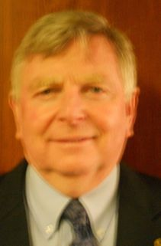 |  | Doug WATERHOUSE, Chief, Plant Breeder's Rights Office, IP Australia, 47 Bowes Street, Phillip ACT 2606  (tel.: +61 2 6283 7981 fax: +61 2 6283 7999 e-mail: doug.waterhouse@ipaustralia.gov.au)
BELGIQUE / BELGIUM / BELGIEN / BÉLGICA
 |  | Françoise DE SCHUTTER (Mme), Attachée, Office belge de la Propriété intellectuelle (OPRI), Bruxelles  (tel.: 32 2 277 9555 e-mail: francoise.deschutter@economie.fgov.be)
BOLIVIE (ÉTAT PLURINATIONAL DE) / BOLIVIA (PLURINATIONAL STATE OF) /
BOLIVIEN (PLURINATIONALER STAAT) / BOLIVIA (ESTADO PLURINACIONAL DE)
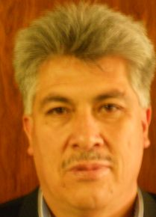 |  | Sergio Rider ANDRADE CÁCERES, Director Nacional de Semillas del INIAF, Instituto Nacional de Innovación Agropecuaria y Forestal (INIAF), Avenida 6 de agosto, Nro. 2170, Edificio Hoy, Mezanine, 4793 La Paz  (tel.: +591 2 2441153 fax: +591 2 2441153 e-mail: rideran@yahoo.es)
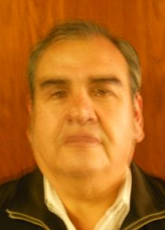 |  | Freddy CABALLERO LEDEZMA, Responable: Unidad de Fiscalización y Registros, Fiscalización y Registros de Semillas, Instituto Nacional de Innovación Agropecuaria y Forestal (INIAF), Capitán Ravelo No. 2329, Belisario Salinas, No. 490, 4793 La Paz  (tel.: +591 2 2441153 fax: +591 2 2441153 e-mail: calefred@yahoo.es)
Luis Fernando ROSALES LOZADA, Primer Secretario, Misión Permanente, 139, rue de Lausanne, 1202 Ginebra
(tel.: +41 22 908 0717 fax: +41 22 908 0722 e-mail: fernando.rosales@bluewin.ch)
BRÉSIL / BRAZIL / BRASILIEN / BRASIL
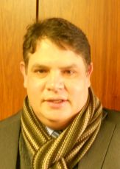 |  | Helcio CAMPOS BOTELHO, Director, Department of Intellectual Property and Agricultural Technology, Secretariat of Agricultural Development and Cooperativism, Ministério da Agricultura, Livestock and Food Supply, Esplanada dos Ministérios, Bloco 'D', Anexo A, Sala 233, Brasilia, D.F.70043-900  (tel.: +55 61 3218 5202 fax: +55 61 3321 4524 e-mail: helcio.botelho@agricultura.gov.br)
 |  | Luís Gustavo ASP PACHECO, Federal Agricultural Inspector, National Plant Variety Protection Office (SNPC), Ministry of Agriculture, Livestock and Food Supply, Esplanada dos Ministerios, Bloco 'D', Anexo A, sala 250, CEP 70043-900 Brasilia , D.F.  (tel.: +55 61 3218 2461 fax: +55 61 3224 2842 e-mail: luis.pacheco@agricultura.gov.br)
CANADA / CANADA / KANADA / CANADÁ
 |  | Sandy MARSHALL (Ms.), Senior Policy Specialist, Plant Breeders' Rights Office, Canadian Food Inspection Agency (CFIA), 59 Camelot Drive, Ottawa Ontario K1A 0Y9  (tel.: +1 613 773 7134 fax: +1 613 773 7261 e-mail: sandy.marshall@inspection.gc.ca)
CHILI / CHILE / CHILE / CHILE
 |  | Jaime IBIETA S., Director, División Semillas, Servicio Agrícola y Ganadero (SAG), Santiago de Chile  (tel.: +56 2 345 1561 fax: +56 2 697 2179 e-mail: jaime.ibieta@sag.gob.cl)
CHINE / CHINA / CHINA / CHINA
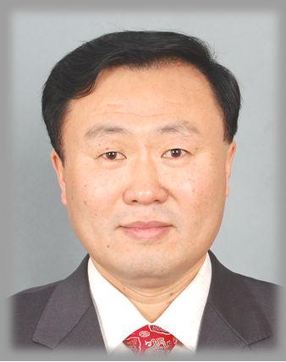 |  | LV Bo, Director, Division of Variety Management, Bureau of Seed Management, Ministry of Agriculture, No. 11 Nongzhanguannanli, Beijing  (tel.: +86 10 59193150 fax: +86 10 59193142 e-mail: lvbo@agri.gov.cn)
COLOMBIE / COLOMBIA / KOLUMBIEN / COLOMBIA
 |  | Ana Luisa DÍAZ JIMÉNEZ (Sra.), Directora Técnica de Semillas, Dirección Técnica de Semillas, Instituto Colombiano Agropecuario (ICA), Carrera 41 No. 17-81 Zona Industrial de Puente Aranda Bogotá  (tel.: +57 1 3323700 fax: +57 1 3323700 e-mail: ana.diaz@ica.gov.co)
Juan Camilo SARETZKI-FORERO, Primer Secretario, Misión Permanente de Colombia, Chemin Champ d’Anier 17-19, 1209 Ginebra
(tel.: 41 22 789 4718 fax: 41 22 791 0787 e-mail: juan.saretzki@cancilleria.gov.co)
DANEMARK / DENMARK / DÄNEMARK / DINAMARCA
 |  | Gerhard DENEKEN, Head, Department of Variety Testing, The Danish AgriFish Agency (NaturErhvervestyrelsen), Ministry of Food, Agriculture and Fisheries, Teglvaerksvej 10, Tystofte, DK-4230 Skaelskoer  (tel.: +45 5816 0601 fax: +45 58 160606 e-mail: gde@naturerhverv.dk)
ESPAGNE / SPAIN / SPANIEN / ESPAÑA
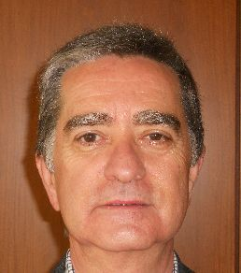 |  | Luis SALAICES, Jefe de Área del Registro de Variedades, Oficina Española de Variedades Vegetales (OEVV), Ministerio de Agricultura, Alimentación y Medio Ambiente, Calle Alfonso XII, No. 62, 2a Planta, E-28014 Madrid  (tel.: +34 91 3476712 fax: +34 91 3476703 e-mail: luis.salaices@magrama.es)
ESTONIE / ESTONIA / ESTLAND / ESTONIA
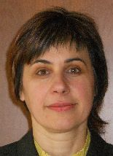 |  | Renata TSATURJAN (Ms.), Chief Specialist, Plant Production Bureau, Ministry of Agriculture, 39/41 Lai Street, EE-15056 Tallinn  (tel.: +372 625 6507 fax: +372 625 6200 e-mail: renata.tsaturjan@agri.ee)
ÉTATS-UNIS D'AMÉRIQUE / UNITED STATES OF AMERICA /
VEREINIGTE STAATEN VON AMERIKA / ESTADOS UNIDOS DE AMÉRICA
 |  | Kitisri SUKHAPINDA (Ms.), Patent Attorney, Office of Policy and External Affairs, United States Patent and Trademark Office (USPTO), Madison Building, West Wing, 600 Dulany Street, MDW 10A30, Alexandria VA 22313  (tel.: +1 571 272 9300 fax: + 1 571 273 0085 e-mail: kitisri.sukhapinda@uspto.gov)
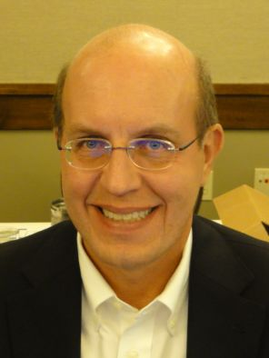 |  | Paul M. ZANKOWSKI, Commissioner, Plant Variety Protection Office, United States Department of Agriculture (USDA), National Agricultural Library (NAL), 10301, Baltimore Ave., Beltsville MD 20705  (tel.: +1 301 504 5518 fax: +1 301 504 5291 e-mail: paul.zankowski@ams.usda.gov)
 |  | Minna MOEZIE (Ms.), Office of External Affairs, U.S. Patent and Trademark Office (USPTO), U.S. Department of Commerce, United States Patent and Trademark Office (USPTO), Department of Commerce, Alexandria  (tel.: +1 571 272 9300 fax: +1 571 273 0085 e-mail: minna.moezie@uspto.gov)
 |  | Ruihong GUO, Associate Administrator, Agricultural Marketing Service, 1400 Independence Avenue, SW, Room 3071, Washington D.C. D.C.  (tel.: 202 720 5115 fax: 202 720 8477 e-mail: ruihong.guo@ams.usda.gov)
FRANCE / FRANCE / FRANKREICH / FRANCIA
 |  | Mlle Virginie BERTOUX, Ingénieur GEVES, Instance nationale des obtentions végétales (INOV), Groupe d'étude et de contrôle des variétés et des semences (GEVES), 25 Rue Georges Morel,  CS 90024  (tel.: +33 2 41 22 86 49 fax: +33 2 41 22 86 01 e-mail: virginie.bertoux@geves.fr)
HONGRIE / HUNGARY / UNGARN / HUNGRÍA
 |  | Ágnes Gyözöné SZENCI (Mrs.), Senior Chief Advisor, Agricultural Department, Ministry of Agriculture and Rural Development, Budapest  (tel.: +36 1 7953826 fax: +36 1 7950498 e-mail: gyozone.szenci@vm.gov.hu)
 |  | Szabolcs FARKAS, Head, Patent Department, Hungarian Intellectual Property Office (HIPO), Budapest  (tel.: +36 1 4745902 fax: +36 1 474 5596 e-mail: szabolcs.farkas@hipo.gov.hu)
 |  | Katalin MIKLÓ (Ms.), Head, Agriculture and Plant Variety Protection Section, Hungarian Intellectual Property Office, Budapest  (tel.: 36 1 474 5898 fax: 36 1 474 5850 e-mail: katalin.miklo@hipo.gov.hu)
ISRAËL / ISRAEL / ISRAEL / ISRAEL
Michal GOLDMAN (Mrs.), Registrar, Plant Breeder's Rights Council, Ministry of Agriculture, P.O. Box 30, Beit-Dagan 50250
(tel.: +972 3 9485902 fax: +972 3 9485903 e-mail: michalg@moag.gov.il)
JAPON / JAPAN / JAPAN / JAPÓN
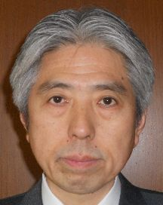 |  | Takashi UEKI, Director, Plant Variety Protection Office, New Business and Intellectual Property Division, Food Industry Affairs Bureau, Ministry of Agriculture, Forestry and Fisheries, Tokyo  (tel.: +81 3 6738 6444 fax: +81 3 3502 5301 e-mail: takashi_ueki@nm.maff.go.jp)
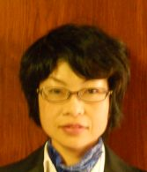 |  | Akiko NAGANO (Ms.), Associate Director, New Business and Intellectual Property Division Food Industry Affairs Bureau Ministry of Agriculture, Forestry and Fisheries (MAFF),  (tel.: +81-3-6738-6444 fax: +81-3-3502-5301 e-mail: akiko_nagano@nm.maff.go.jp)
kenya / kenya / kenia / kenya
Simon Mucheru MAINA, Senior Inspector, Kenya Plant Health Inspectorate Service (KEPHIS), P.O. Box 8145, 30100 Eldoret
(tel.: +254 722 427 718 e-mail: smaina@kephis.org)
LETTONIE / LATVIA / LETTLAND / LETONIA
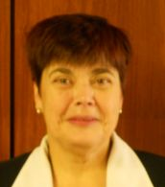 |  | Sofija KALININA (Mrs.), Senior Officer, Seed Control Department, Division of Seed Certification and Plant Variety Protection, State Plant Protection Service, Lielvardes iela 36/38, LV-1006 Riga  (tel.: +371 673 65568 fax: +371 673 65571 e-mail: sofija.kalinina@vaad.gov.lv)
LITUANIE / LITHUANIA / LITAUEN / LITUANIA
 |  | Arvydas BASIULIS, Deputy Director, State Plant Service under the Ministry of Agriculture of the Republic of Lithuania, Ozo 4A, LT-08200 Vilnius  (tel.: +370 5 237 5611 fax: +370 5 273 0233 e-mail: arvydas.basiulis@vatzum.lt)
 |  | Sigita JUCIUVIENE (Mrs.), Head, Division of Plant Variety, Registration and Legal Protection, State Plant Service under the Ministry of Agriculture of the Republic of Lithuania, Ozo St. 4a, LT-08200 Vilnius  (tel.: +370 5 234 3647 fax: +370 5 237 0233 e-mail: sigita.juciuviene@vatzum.lt)
MAROC / MOROCCO / MAROKKO / MARRUECOS
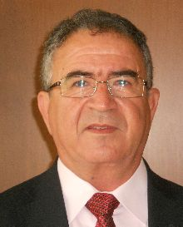 |  | Amar TAHIRI, Chef de la Division du contrôle des semences et plants, Office National de Sécurité sanitaire des Produits alimentaires (ONSSA), Ministère de l'Agriculture et de la Pêche Maritime, Rue Hafiane Cherkaoui, B.P. 1308, Rabat-Instituts (fax: +212 537 771085 fax : + 212 537 779852 e-mail: amar.tahiri@gmail.com)
MEXIQUE / MEXICO / MEXIKO / MÉXICO
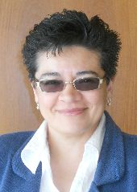 |  | Enriqueta MOLINA MACÍAS (Srta.), Directora General, Servicio Nacional de Inspección y Certificación de Semillas (SNICS), Secretaría de Agricultura, Ganadería, Desarrollo Rural, Pesca y Alimentación (SAGARPA), Tlalnepantla  (tel.: +52 55 3622 0667 fax: +52 55 3622 0670 e-mail: enriqueta.molina@sagarpa.gob.mx)
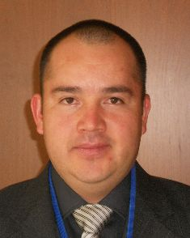 |  | Eduardo PADILLA VACA, Director de Variedades Vegetales, Registro y Control de Variedades Vegetales, Servicio Nacional de Inspección y Certificación de Semillas (SNICS), Av. Presidente Juárez 13, Col. El Cortijo, 54000 Tlalnepantla , Estado de México  (tel.: +52 55 3622 0667 fax: +52 55 3622 0670 e-mail: eduardo.padilla@snics.gob.mx)
NOUVELLE-ZÉLANDE / NEW ZEALAND / NEUSEELAND / NUEVA ZELANDIA
 |  | Christopher J. BARNABY, Assistant Commissioner / Principal Examiner, Plant Variety Rights Office, Intellectual Property Office of New Zealand, Private Bag 4714, Christchurch 8140  (tel.: +64 3 9626206 fax: +64 3 9626202 e-mail: Chris.Barnaby@pvr.govt.nz)
PARAGUAY / PARAGUAY / PARAGUAY
Dolía Melania GARCETE GONZALEZ (Sra.), Directora, Dirección de Semillas (DISE), Servicio Nacional de Calidad y Sanidad Vegetal y de Semillas (SENAVE), Asunción
(tel.: +595 21 577243 / 584645 fax: +595 21 582201 e-mail: dolia.garcete@senave.gov.py)
Roberto ROJAS GONZALEZ, Director, Asesoría Jurídica del Servicio Nacional de Calidad Sanidad Vegetal y de Semillas (SENAVE), Asunción
(tel.: 595 21 496072 fax: 595 21 496072 e-mail: roberto.rojas@senave.gov.py)
PAYS-BAS / NETHERLANDS / NIEDERLANDE / PAÍSES BAJOS
 |  | Marien VALSTAR, Sector Manager Seeds and Plant Propagation Material, Ministerie van Economische Zaken, Landbouw en Innovatie, P.O. Box 20401, NL-2500 EK Den Haag  (tel.: +31 70 379 8911 fax: +31 70 378 6153 e-mail: m.valstar@minlnv.nl)
 |  | Krieno Adriaan FIKKERT, Secretary, Plant Variety Board (Raad voor Plantenrassen), Postbus 40, NL-2370 AA Roelofarendsveen  (tel.: +31 71 3326310 fax: +31 71 3326363 e-mail: k.fikkert@naktuinbouw.nl)
 |  | Kees Jan GROENEWOUD, Secretary to the Plant Variety Board (Raad voor Plantenrassen), Postbus 40, NL-2370 AA Roelofarendsveen  (tel.: +31713326310 fax: +31713326363)
 |  | Vera OSTENDORF (Ms.), Jurist, Ministry of Agriculture, Nature and Food Quality, P.O. Box 20401, NL-2500 EK Den Haag  (tel.: +31 70 378 4180 fax: +31 70 378 6127 e-mail: v.i.ostendorf@minlnv.nl)
POLOGNE / POLAND / POLEN / POLONIA
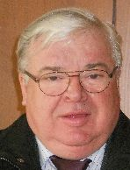 |  | Edward S. GACEK, Director, Research Centre for Cultivar Testing (COBORU), PL-63-022 Slupia Wielka  (tel.: +48 61 285 2341 fax: +48 61 285 3558 e-mail: e.gacek@coboru.pl)
 |  | Marcin BEHNKE, Vice Director General, Research Centre for Cultivar Testing (COBORU), PL-63-022 Slupia Wielka  (tel.: +48 61 285 2341 fax: +48 61 285 3558 e-mail: m.behnke@coboru.pl)
RÉPUBLIQUE DE CORÉE / REPUBLIC OF KOREA / REPUBLIK KOREA / REPÚBLICA DE COREA
 |  | CHOI Keun-Jin, Director of Variety Testing Division, Korea Seed & Variety Service (KSVS), Ministry for Food, Agriculture, Forestry and Fisheries (MIFAFF), 39 Taejang-ro, Yeongtong-gu, Gyeonggi-do, Suwon-si 443-400  (tel.: +82 31 8008 0200 fax: 82 31 203 7431 e-mail: kjchoi1001@korea.kr)
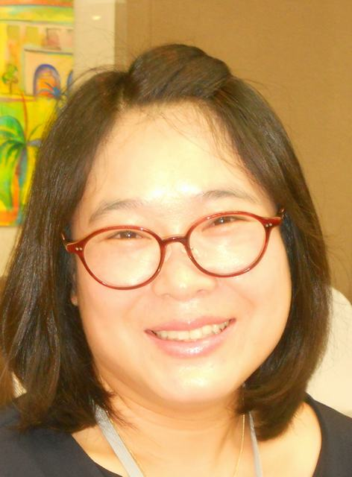 |  | Oksun KIM (Ms.), Plant Variety Protection Division, Korea Seed & Variety Service (KSVS) / MIFAFF, 328, Jungang-ro, Manan-gu, Anyang, 430-016 Gyeonggi-do  (tel.: +82 31 467 0191 fax: +82 31 467 0160 e-mail: oksunkim@korea.kr)
 |  | Min Jung KIM (Ms.), Patent Examiner, Korean Intellectual Property Office (KIPO), Government Complex Daejeon, Building 4, 189, Cheongsa-ro, Seo-gu, Daejeon Metropolitan City 302-701  (tel. +82 42 4815550 fax: +82 42 4723514 e-mail: koremily99@kipo.go.kr)
RÉPUBLIQUE DE MOLDOVA / REPUBLIC OF MOLDOVA / REPUBLIK MOLDAU /
REPÚBLICA DE MOLDOVA
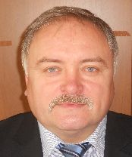 |  | Mihail MACHIDON, President, State Commission for Crops Variety Testing and Registration (SCCVTR), Bd. Stefan cel Mare, 162, C.P. 1873, MD-2004 Chisinau  (tel.: +373 22 220300 fax: +373 2 211537 e-mail: mihail.machidon@yahoo.com)
 |  | Ala GUŞAN (Mrs.), Head, Inventions and Plant Varieties Department, State Agency on Intellectual Property (AGEPI), 24/1 Andrei Doga str., MD-2024 Chisinau  (tel.: +373 22 400582 fax: +373 22 440119 e-mail: office@agepi.md)
RÉPUBLIQUE DOMINICAINE / DOMINICAN REPUBLIC / DOMINIKANISCHE REPUBLIK /
REPÚBLICA DOMINICANA
Agnes CISHEK HERRERA (Sra.), Viceministra de Planificación Sectorial Agropecuaria, Ministerio de Agricultura, Km. 6 1/2 de la Autopista Duarte, Urbanización Jardines del Norte,
Santo Domingo D.N.
(tel.: +1 809 547 388 e-mail: agnes.cishek@agricultura.gob.do)
Dora Luisa SÁNCHEZ BOROMINO (Sra.), Directora, Oficina de Tratados Comerciales Agrícolas (OTCA), Ministerio de Agricultura, Km. 6 1/2 de la Autopista Duarte, Urbanización Jardines del Norte,
Santo Domingo D.N.
(tel.: +1 809 547 3888 fax: +1 809 227 3164 e-mail: dsanchez@otcasea.gob.do)
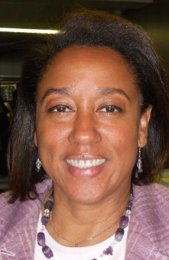 |  | Ysset ROMAN (Sra.), Ministro Consejero, Misión Permanente, 63 Rue de Lausanne, Ginebra, Suiza  (tel.: +41 22 715 3910 e-mail: mission.repdom@rep-dominicana.ch)
RÉPUBLIQUE TCHÈQUE / CZECH REPUBLIC / TSCHECHISCHE REPUBLIK /
REPÚBLICA CHECA
 |  | Daniel JUREÇKA, Director, Plant Production Section, Central Institute for Supervising and Testing in Agriculture (ÚKZÚZ), Hroznová 2, 656 06 Brno  (tel.: +420 543 548 210 fax: +420 543 217 649 e-mail: daniel.jurecka@ukzuz.cz)
ROYAUME-UNI / UNITED KINGDOM / VEREINIGTES KÖNIGREICH / REINO UNIDO
 |  | Andrew MITCHELL, Controller of Plant Variety Rights, The Food and Environment Research Agency (FERA), Whitehouse Lane, Huntingdon Road, Cambridge CB3 0LF  (tel.: +44 1223 342 384 fax: +44 1223 342 386 e-mail: andrew.mitchell@fera.gsi.gov.uk)
SLOVAQUIE / SLOVAKIA / SLOWAKEI / ESLOVAQUIA
 |  | Bronislava BÁTOROVÁ (Mrs.), National Coordinator, Senior Officer, Department of Variety Testing, Central Controlling and Testing Institute in Agriculture (ÚKSÚP), Akademická 4, SK-949 01 Nitra  (tel.: +421 37 655 1080 fax: +421 37 652 3086 e-mail: bronislava.batorova@uksup.sk)
SUISSE / SWITZERLAND / SCHWEIZ / SUIZA
 |  | Eva TSCHARLAND (Frau), Juristin, Direktionsbereich Landwirtschaftliche Produktionsmittel, Bundesamt für Landwirtschaft, Mattenhofstrasse 5, CH-3003 Bern  (tel.: +41 31 322 2594 fax: +41 31 323 2634 e-mail: eva.tscharland@blw.admin.ch)
TURQUIE / TURKEY / TÜRKEI / TURQUÍA
 |  | Kamil YILMAZ, Director, Variety Registration and Seed Certification Centre, Ministry of Agriculture and Rural Affairs, P.O. Box 30, 06172 Yenimahalle - Ankara  (tel.: +90 312 315 4605 fax: +90 312 315 0901 e-mail: kyilmaz60@hotmail.com)
UNION EUROPÉENNE / EUROPEAN UNION / EUROPÄISCHE UNION / UNIÓN EUROPEA
 |  | Päivi MANNERKORPI (Ms.), Chef de secteur - Seed and Plant Propagating Material, Direction Générale Santé et Protection des Consommateurs, Commission européene (DG SANCO), Rue Froissart 101, 2/180, 1040 Bruxelles, Belgium  (tel.: +32 2 299 3724 fax: +32 2 296 9399 e-mail: paivi.mannerkorpi@ec.europa.eu)
 |  | Martin EKVAD, President, Community Plant Variety Office (CPVO), 3, boulevard Maréchal Foch, CS 10121, 49101 Angers Cedex 02  (tel.: +33 2 4125 6415 fax: +33 2 4125 6410 e-mail: ekvad@cpvo.europa.eu)
 |  | Muriel LIGHTBOURNE (Mme), Head of Legal Affairs, Community Plant Variety Office (CPVO), 3, Bd. Maréchal Foch, CS 10121, 49101 Angers Cedex  (tel.: +33 2 41 256414 fax: +33 2 41 256410 e-mail: lightbourne@cpvo.europa.eu)
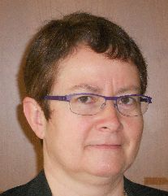 |  | Isabelle CLEMENT-NISSOU (Mrs.), Policy Officer, Direction Générale Santé et Protection des Consommateurs, Commission européenne (DG SANCO), rue Froissart 101, 1040 Bruxelles  (tel.: +32 229 87834 fax: +33 229 60951 e-mail: isabelle.clement-nissou@ec.europa.eu)
VIET NAM / VIET NAM / VIETNAM / VIET NAM
 |  | Nguyen Quoc MANH, Deputy Chief of PVP Office, Plant Variety Protection Office of Viet Nam, No 2 Ngoc Ha Street, Ba Dinh Dist, (84) 48 Hanoi  (tel.: +84 4 38435182 fax: +84 4 37344967 e-mail: quocmanh.pvp.vn@gmail.com)
II. OBSERVATEURS / OBSERVERS / BEOBACHTER / OBSERVADORES
GHANA / GHANA / GHANA / GHANA
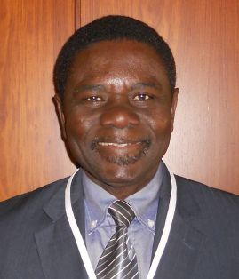 | Hans ADU DAPAAH, Director, CSIR-Crops Research Institute, P.O. Box 3785, Kumasi, Ghana  (tel.: +233 03220 60396 fax: +233 03220 60396 e-mail: hadapaah@cropsresearch.org)
 | Grace Ama ISSAHAQUE (Mrs.), Principal State Attorney, Registrar-General’s Department, Ministry of Justice, P.O. Box 118, Accra  (tel.: +233 21 666 469 fax: +233 21 666 081 e-mail: graceissahaque@hotmail.com)
RÉPUBLIQUE-UNIE DE TANZANIE / UNITED REPUBLIC OF TANZANIA /
VEREINIGTE REPUBLIK TANSANIA / REPÚBLICA UNIDA DE TANZANÍA
 |  | Juma Ali JUMA, Deputy Principal Secretary, Ministry of Agriculture and Natural Resources, P.O. Box 159, Zanzibar  (tel.: +255242230986 fax : +255242234650 e-mail: i_alsaady@yahoo.com)
 |  | Audax Peter RUTABANZIBWA, Chairman, PBR Advisory Committee and Head of Legal Unit, Ministry of Agriculture, Food Security and Cooperatives (MAFC), P.O. Box 9192, Dar es Salaam  (tel.: +255 22 2865392 fax: +255 22 862077 e-mail: udax.rutabanzibwa@kilimo.go.tz)
 |  | Patrick NGWEDIAGI, Registrar, Plant Breeders' Rights Office, Ministry of Agriculture, Food Security and Cooperatives, P.O. Box 9192, Dar es Salaam  (tel.: +255 22 2861404 fax: +255 22 286 1403 e-mail: ngwedi@yahoo.com)
 |  | Sidra Juma AMRAN (Ms.), Head of Legal Unit, Ministry of Agriculture and Natural Resources, P.O. Box 159, Zanzibar  (tel.: +255242230986 fax: +255242234650)
Arabie saoudite / Saudi Arabia / Saudi-Arabien / Arabia Saudita
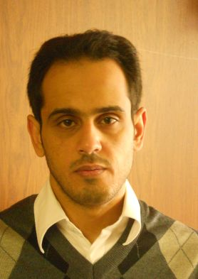 |  | Marzouq AL AFTAN, Patent Examiner, General Directorate of Industrial Property, King Abdulaziz City for Science and Technology (KACST), P.O. Box 6086. Riyadh 11442  (tel.: +966 1 4883555 e-mail: maftan@kacst.edu.sa)
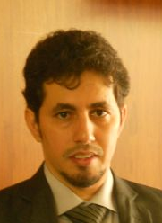 |  | Abdusalam ALZAHRANI, Legal Researcher, General Directorate of Industrial Property, King Abdulaziz City for Science and Technology (KACST), P.O. Box 6086. Riyadh 11442  (tel.: +966 1 4883555 e-mail: amzhrani@kacst.edu.sa)
III. ORGANISATIONS / ORGANIZATIONS / ORGANISATIONEN / ORGANIZACIONES
ORGANISATION MONDIALE DE LA PROPRIÉTÉ INTELLECTUELLE (OMPI) /
WORLD INTELLECTUAL PROPERTY ORGANIZATION (WIPO) /
WELTORGANISATION FÜR GEISTIGES EIGENTUM (WIPO) /
ORGANIZACIÓN MUNDIAL DE LA PROPIEDAD INTELECTUAL (OMPI)
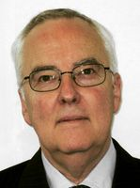 |  | Rolf JÖRDENS, Special Advisor, Global Issues Sector, World Intellectual Property Organization (WIPO), 34, chemin des Colombettes, 1211 Genève 20, Suisse  (tel.: +41 22 338 9155 fax: +41 22 338 7500 e-mail: rolf.joerdens@wipo.int)
ASSOCIATION FOR PLANT BREEDING FOR THE BENEFIT OF SOCIETY
 |  | Susan H. BRAGDON (Ms.), Executive Director of APBREBES, Association for Plant Breeding for the Benefit of Society, 3130 SE Lambert Street, Portland , OR97202, États-Unis d'Amérique  (tel.: +1 503 772 9595 e-mail: bragdonsh@gmail.com)
 |  | François MEIENBERG, Board Member, Berne Declaration, P.O. Box 8026, Zürich , Suisse  (tel.: +41 44 277 7004 fax: +41 44 277 7001 e-mail: food@evb.ch)
ASSOCIATION INTERNATIONALE DES PRODUCTEURS HORTICOLES (AIPH) /
INTERNATIONAL ASSOCIATION OF HORTICULTURAL PRODUCERS (AIPH) /
INTERNATIONALER VERBAND DES ERWERBSGARTENBAUES (AIPH) /
ASOCIACIÓN INTERNACIONAL DE PRODUCTORES HORTÍCOLAS (AIPH)
 |  | Mia HOPPERUS BUMA (Mrs), Secretary, Committee for Novelty Protection, International Association of Horticultural Producers (AIPH), Oude Herenweg 10, 2215 RZ Voorhout  (tel.: +31 651547355 e-mail: buma@aiph.org)
COMMUNAUTÉ INTERNATIONALE DES OBTENTEURS DE PLANTES ORNEMENTALES ET
FRUITIÈRES À REPRODUCTION ASEXUÉE (CIOPORA) / INTERNATIONAL COMMUNITY
OF BREEDERS OF ASEXUALLY REPRODUCED ORNAMENTAL AND FRUIT PLANTS
(CIOPORA) / Internationale Gemeinschaft der Züchter vegetativ vermehrbarer Zier- und Obstpflanzen (CIOPORA) / Comunidad Internacional de Obtentores de Variedades Ornamentales y Frutales de Reproducción Asexuada (CIOPORA)
 |  | Edgar KRIEGER, Secretary General, CIOPORA - International Community of Breeders of Asexually Reproduced Ornamental and Fruit Plants (CIOPORA), Hamburg, Germany  (tel.: +49 40 555 63702 fax: +49 40 555 63703 e-mail: edgar.krieger@ciopora.org)
INTERNATIONAL SEED FEDERATION (ISF)
 |  | Marcel BRUINS, Secretary General, International Seed Federation (ISF), 7, chemin du Reposoir, 1260 Nyon, Switzerland  (tel.: +41 22 365 4420 fax: +41 22 365 4421 e-mail: isf@worldseed.org)
 |  | Michael ROTH, Intellectual Property Consultant, 4393 Westminster Place, E2NA, 63108 St. Louis, MO, United States of America  (tel.: +1 314 210 1832 e-mail: seed.law@gmail.com)
ASIA AND PACIFIC SEED ASSOCIATION (APSA)
 |  | Uday SINGH, Chairman, APSA Intellectual Property Working Group, Asia and Pacific Seed Association (APSA), P.O. Box 1030, Kasetsart Post Office, 10903 Bangkok, Thaïlande  (tel.: +66 2 940 5465 fax: +66 2 940 5467 e-mail: tom.burns@apsaseed.org)
EUROPEAN SEED ASSOCIATION (ESA)
 |  | Szonja CSÖRGÖ (Mrs), Manager, Intellectual Property & Legal Affairs, European Seed Association (ESA), Bruxelles, Belgique  (tel.: +32 2 7432860 fax: +32 2 7432869 e-mail: szonjacsorgo@euroseeds.org)
IV. BUREAU / OFFICER / VORSITZ / OFICINA
 |  | Lü BO, Chair
 |  | Martin EKVAD, Vice-Chair
V. BUREAU DE L’UPOV / OFFICE OF UPOV / BÜRO DER UPOV / OFICINA DE LA UPOV
 |  | Peter BUTTON, Vice Secretary-General
 |  | Yolanda HUERTA (Mrs.), Legal Counsel
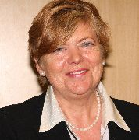 |  | Julia BORYS (Mrs.), Senior Technical Counsellor
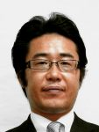 |  | Fuminori AIHARA, Counsellor
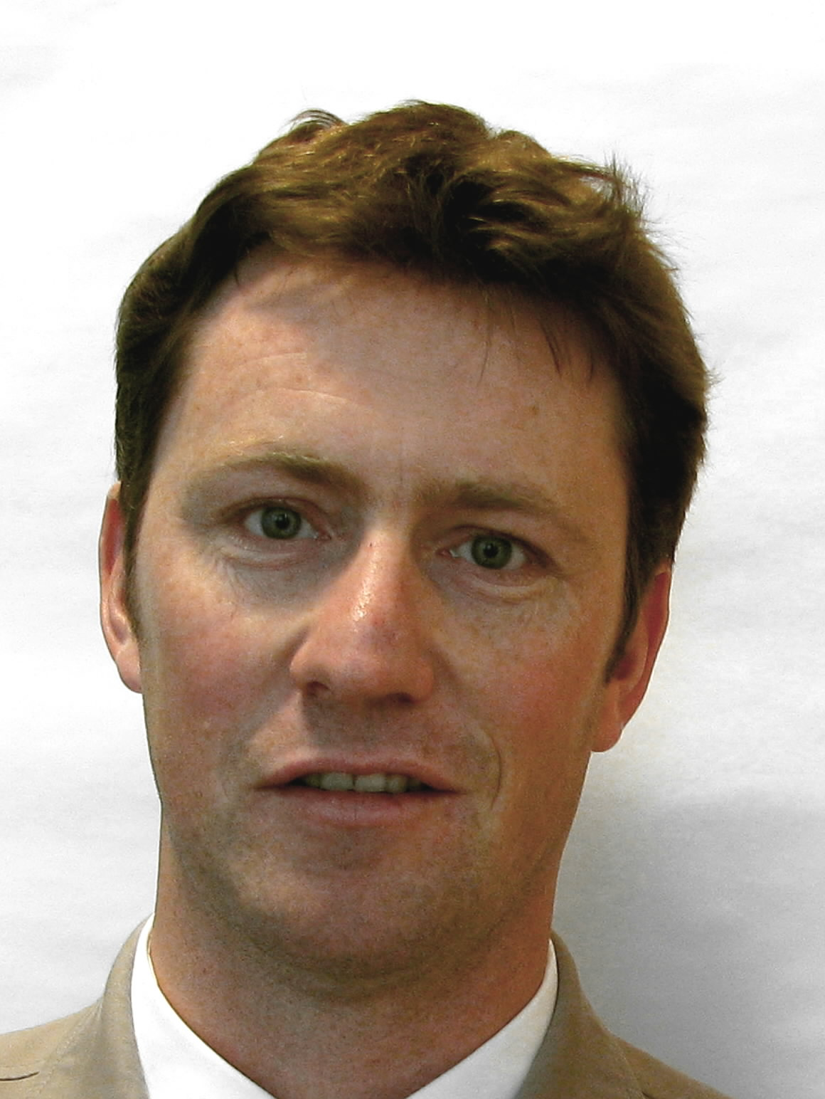 |  | Ben RIVOIRE, Consultant
 |  | Leontino TAVEIRA, Consultant

[Fin de l’annexe et du document /
End of Annex and of document /
Ende der Anlage und des Dokuments /
Fin del Anexo y del documento]

* Die mit einem Sternchen versehenen Absätze sind dem Bericht über die Entschließungen (Dokument CAJ/66/8) entnommen.

